COMENTARIO. CATEDRAL SANTIAGO DE COMPOSTELA
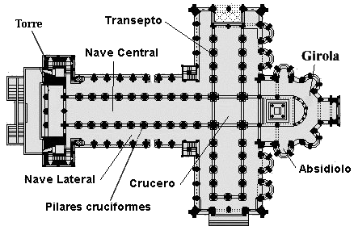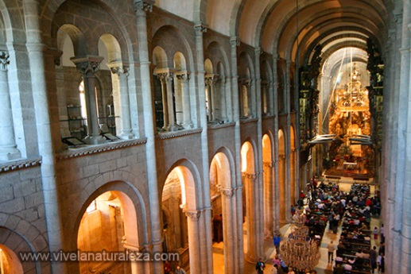
INTRODUCCIÓN

La obra objeto de comentario es la “Catedral de Santiago de Compostela”, una catedral de peregrinación. El autor se desconoce, pero son importantes las contribuciones del maestro Esteban y el maestro Mateo, se ubica en Santiago de Compostela (Galicia). La construcción se inicia en 1075 y la consagración es en 1211. Pertenece al estilo románico.

ANÁLISIS FORMAL

El material que se utiliza es el granito. Presenta una planta de iglesia de peregrinación de cruz latina, con dos naves laterales y una central de mayor dimensión. En la cabecera se encuentra la girola y cinco absidiolos con capillas radiales de planta semicircular. Sobre las naves laterales, aparece la tribuna con vanos geminados de medio punto abiertos a la nave central. En el crucero se alza un cimborrio octogonal sobre trompas y a los pies de la catedral se encuentra un nártex que alberga “El Pórtico de la Gloria”. Los elementos sustentantes son los pilares compuestos, las pilastras, el muro de carga, los contrafuertes del exterior y los arcos formeros que separan las naves. Los elementos sustentados son la bóveda de arista en las naves laterales y la bóveda de cañón en la nave central, reforzada con arcos fajones. Entre los elementos decorativos, se encuentran los capiteles y las líneas de imposta.

ANÁLISIS ESTILÍSTICO

“La Catedral de Santiago de Compostela” pertenece al estilo románico, concretamente al románico puro o cluniacense del Camino de Santiago. Esta etapa del románico surge en el siglo XI y se caracteriza por el uso de la planta de cruz latina con girola para facilitar el tránsito de los peregrinos dentro de la iglesia cuando iban a venerar las reliquias del santo. Otra característica es el cimborrio que se alza del crucero. También el uso del arco de medio punto que en Santiago de Compostela se peraltó. Destaca el uso de la bóveda de cañón y la bóveda de arista. Además el material que se utiliza es la piedra de granito.
El contexto histórico corresponde con el éxito de los caminos de peregrinación. Es la etapa de Reconquista, cuando Al-Andalus se desintegra en reinos de Taifas, permitiendo el avance cristiano. Alfonso VI promueve el Camino de Santiago y protege a los cluniacenses. El camino de Santiago es la gran vía de peregrinación que impulsa el comercio y la cultura en la época. Concretamente, Santiago de Compostela es uno de los tres lugares santos, junto con Jerusalén y Roma.
La Catedral de Santiago simboliza el lugar donde se encuentra el sepulcro de uno de los doce apóstoles, el apóstol Santiago. Además, la planta en forma de cruz latina simboliza la cruz en la que Cristo murió.

VALORACIÓN CRITICA

“La Catedral de Santiago de Compostela” es uno de los centros artísticos, culturales, y religiosos más importantes de España, donde cada año siguen acudiendo miles de peregrinos. Además es uno de los centros de peregrinación más representativos de la cristiandad. Los antecedentes se encuentran en el románico francés por la tipología de Iglesia de peregrinación y la tribuna. Un ejemplo del románico francés, muy próximo a esta catedral, es “Saint Sernin de Toulouse”.
Sofía Otero. 2ºBCS. Curso 2017/2018

